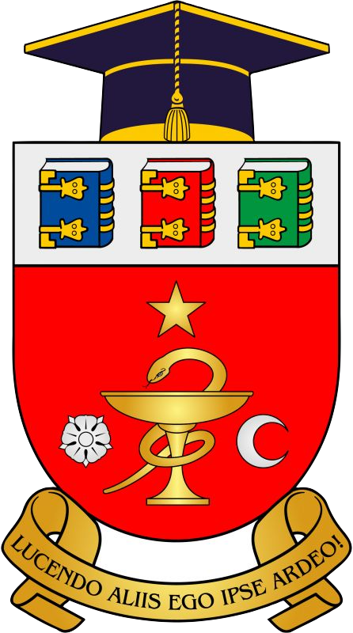 | CERCUL ȘTIINȚIFIC  Disciplina OBSTETRICĂ ȘI GINECOLOGIE  Responsabili:  - Codreanu Nadejda, dr. șt. med., conf. univ.  - Caproș Hristiana, dr. șt. med., conf. univ.  - Burac Mihaela, asistent universitar  Scopul cercului științific:  Este focusat spre a crea o comunitate de studenti care doresc să cunoască mai detaliat disciplina de Obstetrică și ginecologie pentru a le crea o părere despre această disciplină și posibilitatea de a alege mai ușor profesia dorită la finisarea facultății iar pentru rezidenți, îmbunătățirea practicii clinice prin dezvoltarea profesională.  Ne puteți contacta:  Codreanu Nadejda tel. 0691 88 895  Caproș Hristiana tel.060544661 | Contact Us  Company Name  Street Address  City, ST ZIP Code  Telephone  Email  Website

